# Stable diffusion archive view

1. Paramètres d’exportation de Easy Diffusion

Il faut obtenir la figure 1:

* Cochez « Download as a ZIP file »
* Décochez « Add per-job folders »
* Cochez « Add metadata files »

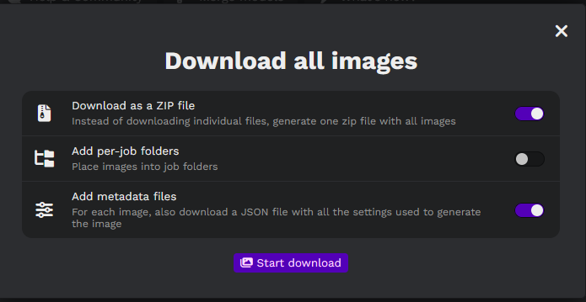

Figure : Paramètres d’exportation de Easy Diffusion

1. Mettre les Images téléchargées dans « stable-diffusion-archive-view\SiteWeb\images »
2. Installer les packages nodeJs :

Commande : « npm install »

Résultat :

npm install

added 13 packages, and audited 14 packages in 6s

found 0 vulnerabilities

1. Créer la liste internet en locale

Commande : « npm start »

Résulta :

npm start

> stable-diffusion-view@0.0.0 start

> node Make_SiteWeb.js

Etape 1 : Listage des fichiers .JSON dans 'SiteWeb\images'

Etape 2 : Analyse des fichiers .JSON dans 'SiteWeb\images'

Etape 2.1 : Ajout dans la base de donnée du fichier 'a_photograph_of_an_astronaut_riding_a_horse_Seed-4621508_Steps-25_Guidance-7.5.3.json'

Etape 2.1 : Ajout dans la base de donnée du fichier 'a_photograph_of_an_astronaut_riding_a_horse_Seed-5434601_Steps-25_Guidance-7.5.2.json'

Etape 2.2 : Assignation de l'ID '00505' aux fichiers 'a_photograph_of_an_astronaut_riding_a_horse_Seed-5434601_Steps-25_Guidance-7.5.2'

Etape 2.3 : Début du renommage des fichiers

Etape 2.3 : Fin du renommage des fichiers

Etape 2.4 : Début de la mise à jour de la base de données JSON

Etape 2.4 : Fin de la mise à jour de la base de données JSON

Etape 2.1 : Ajout dans la base de donnée du fichier 'a_photograph_of_an_astronaut_riding_a_horse_Seed-6510789_Steps-25_Guidance-7.5.1.json'

Etape 2.2 : Assignation de l'ID '00506' aux fichiers 'a_photograph_of_an_astronaut_riding_a_horse_Seed-6510789_Steps-25_Guidance-7.5.1'

Etape 2.3 : Début du renommage des fichiers

Etape 2.3 : Fin du renommage des fichiers

Etape 2.4 : Début de la mise à jour de la base de données JSON

Etape 2.4 : Fin de la mise à jour de la base de données JSON

Etape 3 : Début de la Sauvegarde de la base de données JSON

Etape 3 : Fin de la Sauvegarde de la base de données JSON

Etape 4 : Début de la Sauvegarde de 'index.html'

Etape 4 : Fin de la Sauvegarde de 'index.html'

Etape 5 : Début de la Sauvegarde de '%ID.html'

Etape 5 : Fin de la Sauvegarde de '%ID.html'